**Муниципальное казённое дошкольное образовательное учреждение города Новосибирска «Детский сад № 6 «Остров детства» общеразвивающего вида с приоритетным осуществлением социально-личностного развития детей»**

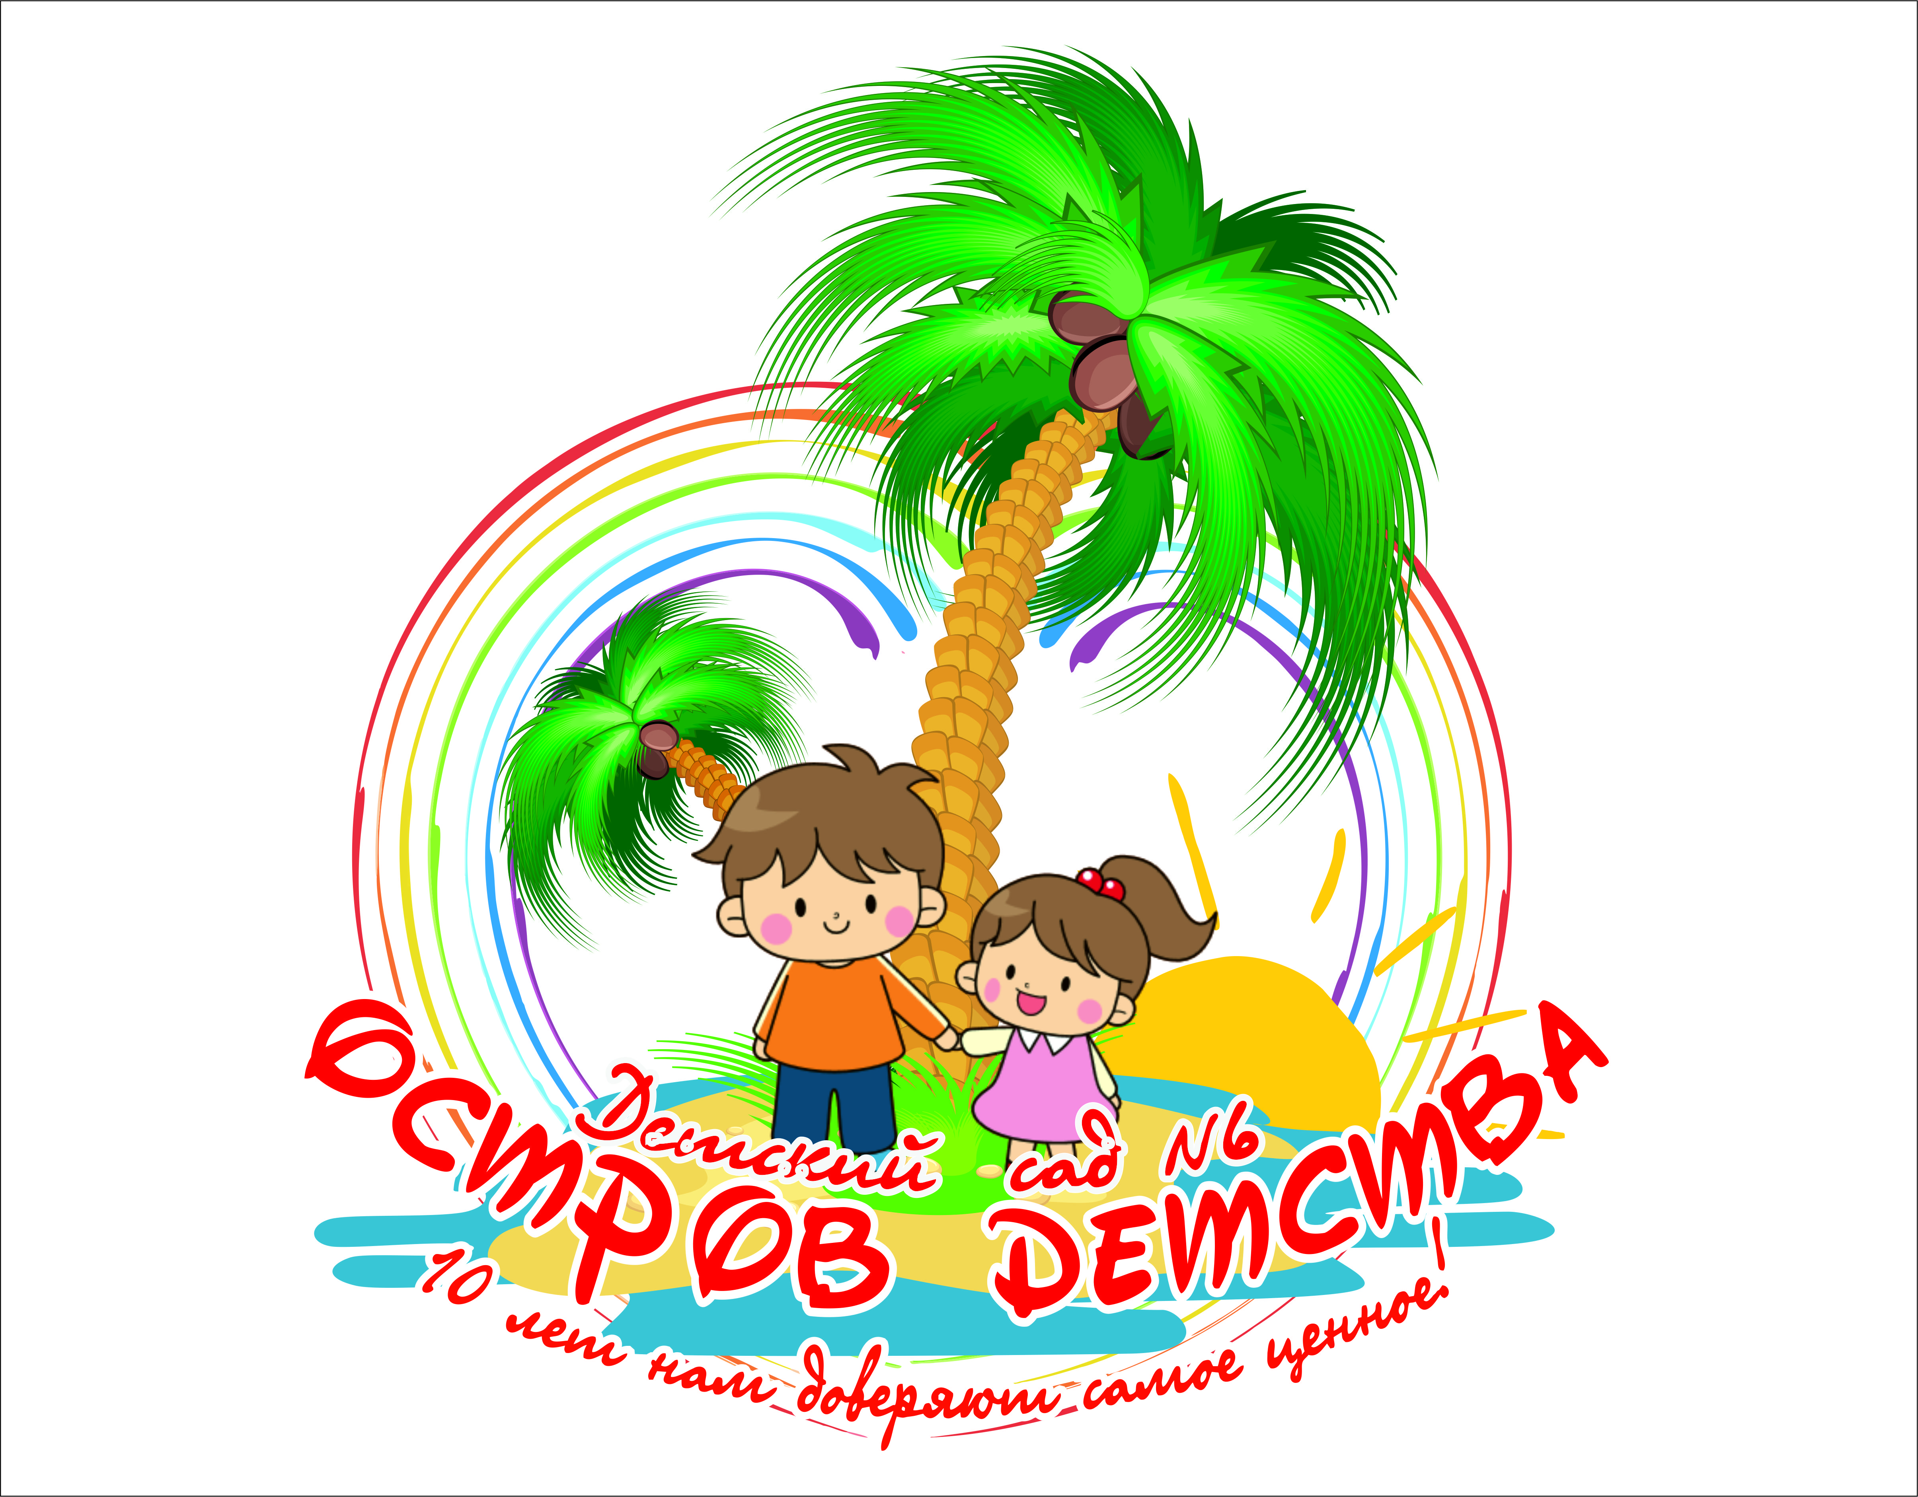

Автор конспекта:

Вечирко Наталья Викторовна,

воспитатель первой квалификационной

категории МКДОУ д/с № 6 «Остров детства»;

г. Новосибирск,

2019

**«Куталка в гостях у Неболейки»**

**Цель** : Пропаганда здорового образа жизни, формирование представлений о полезных и вредных привычках.

Ход развлечения

**Неболейка**. Здравствуйте, ребята! Сегодня доктор Айболит собирался к вам в гости, но , к сожалению, ему срочно пришлось улететь в Африку – там заболели кенгуру. Я помощница Доктора Айболита. Зовут меня Неболейка. Как вы думайте, что такое здоровье (ответы детей). Верно! Если человек здоров он добр, весел, радуется . Заботиться о своем здоровье мы начинаем с самого утра. Как ? (ответы детей).

Какие предметы личной гигиены вы знаете ? Отгадайте загадки и найдите эти предметы на ощупь.

Я в кармане караулю

Реву, плаксу и грызнулю,

Им утру потоки слез,

Не забуду и про нос.

(Носовой платок).

После бани помогаю,

Промокаю, вытираю.

Пушистое , махровое,

Чистое, новое

(Полотенце)

Костяная спинка,

Жесткая щетинка,

С мягкой пастой дружит,

Нам усердно служит.

(зубная щетка)

Вы меня намыльте смело ,

Сразу я возьмусь за дело .

Руки ноги , тело тру

Грязь любую ототру.

(Мочалка)

Выходит Кутолка, закутанная в шарфы и платки. Бегает по залу, заворачивает детей в одеяла.

**Кутолка**: Ой вы совсем раздетые! Вы же замерзните! Я вас всех сейчас закутаю потеплее!

**Неболейка**: Погоди! Кто ты такая?

**Кутолка**. Я Кутолка из города ватных одеял. Я ужасно боюсь простудиться.

**Неболейка**. Если человек не любит свежего воздуха и постоянно кутается, простуда все равно к нему прорвется. Сватит и начнет мучить. Одеваться Кутолка нужно по погоде, заниматся спортом, физкультурой.

Кутолка сопротивляется , но Неболейка с нее стаскивает одеяло.

**Неболейка**. Вот так гораздо лучше ! Но посмотри, какая ты бледная!

**Кутолка**: Ой , наверно , я заболела. Ничего не могу поделать – не бегаю , ни прыгаю , а чувствую себя больной.

**Неболейка**: Это потому что ты ведешь неправильные образ жизни. Каким видом спорта ты занимаешься ?

**Кутолка**: Фигурное катание по телевизору смотрю.

**Неболейка**: Давайте ребята покажем Кутолке как нужно заниматься спортом.

**1.«Эстафета с мячом!»**  
Напротив каждой команды лежит обруч. У первых участников команд по мячу. Участники по команде бегут до обруча, кладут мяч в обруч, и возвращаются и встают в конец команды. Второй участник бежит к обручу, берет мяч, возвращается в команду и передает мяч третьему игроку. Побеждает команда которая вперед закончит эстафету.  
**2.«Кто быстрее соберётся»**  
Каждой группе даётся кубик с определённым цветом. По команде под музыку дети бегают по площадке. Когда музыка останавливается команды должны подбежать к кубику своего цвета. Выигрывает та команда, которая первой соберётся у своего кубика.  
**3. «Перетягивание каната».**  
Две команды встают по обе стороны каната, по команде начинают перетягивать. Жюри оценивает конкурс и определяет победителя.

**Кутолка**: вот здорово ребята теперь я тоже хочу заниматься каким – нибудь спортом! Но у меня нет времени я люблю смотреть телевизор .

**Неболека**: Ребята разве можно целый день смотреть телевизор ? Сколько часов в день можно смотреть телевизор (Ответы детей). Если смотреть дольше , то будут болеть глаза и вам придется носить очки.

А еще нужно есть полезные продукты: давайте их назовем.

Кутолка: Да ребята я все поняла , а теперь пора прощаться ,

Всем желаем закаляться , не болеть и не хворать

Здоровыми и сильными стать!